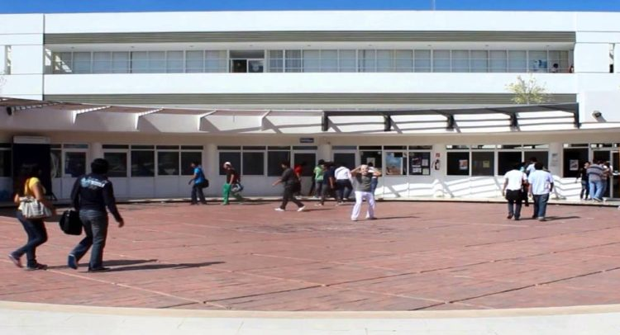

Fundamentos de ingeniería de software

Primera Entrega

FISGODS

Versión 2.0

22/10/2019

1. **Introducción**

El presente documento describe un proyecto conocido como Tutoría Par que se llevará a cabo la Facultad de Matemáticas de la Universidad Autónoma de Yucatán. El propósito es que cada alumno tenga derecho a un tutor que tenga conocimientos y experiencia en los primeros dos semestres de la carrera, el cual proporcione información académica y apoye en su proceso de adaptación a los estudiantes de primer año de la Licenciatura en Ingeniería de Software que se imparte en la Facultad.

1. **Sistema Actual**

Actualmente, los lineamientos académicos y administrativos de la Universidad Autónoma de Yucatán se ofrecen a los estudiantes de manera confusa y no ordenada. Durante los cursos de inducción se ofrece un breve resumen del Modelo Educativo para la Formación Integral (MEFI) que no termina de esclarecer las dudas de los estudiantes. El folleto de 48 páginas de MEFI, disponible en el sitio web de la Dirección General de Desarrollo Académico no contiene toda la información que sí está contenida en la versión para el personal administrativo. El reglamento de la Facultad está escrito en un estilo formal que dificulta su comprensión por parte de los estudiantes.

**2.1 Usuarios**

Alumnos de primer y segundo semestre de la Licenciatura en Ingeniería de Software de la Facultad de Matemáticas.

1. **Sistema propuesto**

El presente formato bajo el cual se presenta la información es confuso. En los cursos de inducción se explican los lineamientos de la facultad, pero no se entrega un Manual de Estudiante que sirva de referencia. Al no haber información accesible, los estudiantes cometen errores que les perjudican administrativamente, a pesar de tener un tutor que los acompañe.

**3.1 Propósito del Proyecto**

Mejorar la forma en que la información es presentada a los estudiantes, consolidándose en un solo documento y presentándola en una forma amigable, evitando los formalismos comúnmente encontrados en los documentos oficiales.

**3.2 Descripción breve**

El proyecto consistirá en una página web que contendrá diversos apartados en los cuales se describirán los procedimientos administrativos relevantes a los estudiantes de los primeros dos años de carrera. La información se presentará tanto en texto como en forma visual.

**3.2.1 Alcance**

El proyecto describe únicamente los procedimientos administrativos cuyo conocimiento sea necesario para que los estudiantes puedan tomar decisiones acertadas en su trayectoria escolar. Se evitará tocar temas académicos; solo se cubrirán tales temas en cuanto que sean pertinentes a algún procedimiento administrativo. No se proveerá información relevante a estudiantes de semestres avanzados.

**3.2.2 Requerimientos**

El usuario obtendrá del sistema la información necesaria para tomar decisiones correctas relativas a su trayectoria escolar. La información se proporcionará a través de una página web, en la que se organizará la información en cinco apartados generales.

Más información en el documento de requerimientos.

1. **Calendarización**

Las actividades se repartirán en Trello conforme se vayan planeando y realizando.

El calendario en Trello estará dividido en 5 fases: To Do, para las tareas que se van a realizar, Doing, para las tareas que están en proceso, Needs Review para cuando el integrante del equipo termine su tarea y pase a revisión de todo el equipo, Done para cuando la tarea esté lista y, Stopped para las tareas que se tienen que detener por motivos no previstos.

Cada tarea tendrá una descripción de sus detalles (si es que se requiere), el integrante que estará a cargo de realizarla, la fecha límite para terminarla y el valor que tiene cada una dependiendo de su complejidad.

Enlace al calendario en Trello: https://trello.com/b/vf262U7K/proyecto-final

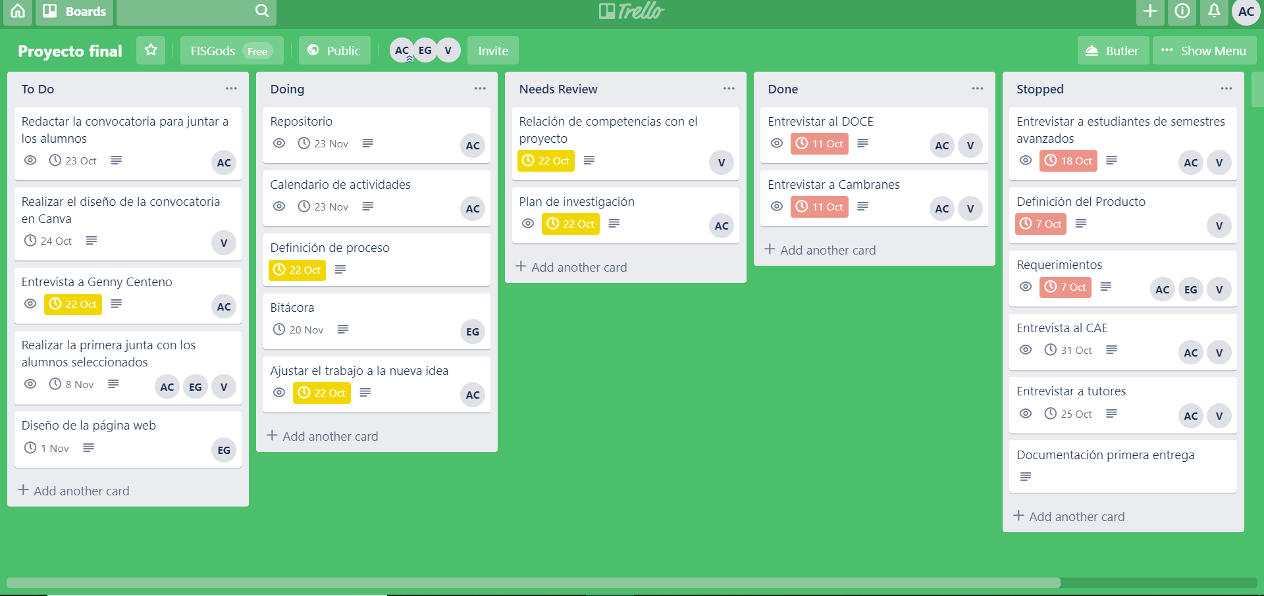

**4.1 Contribución individual**

Las tareas se van a dividir por categorías. La categoría 1 para las tareas complejas, la categoría 2 para las tareas que no son tan fáciles, pero no llegan al nivel de complejidad y la categoría 3 para las tareas sencillas, de esta forma se va a medir la contribución de cada integrante multiplicando el número de categorías que tiene por el número de complejidad de esa categoría, y al final se suman los resultados. Por ejemplo, si un integrante realiza cinco tareas de categoría 1 (sería 5*1=5), cuatro tareas de categoría 2 (sería 4*2=8), y 1 tres tareas de categoría 3 (sería 3*3=9), se suma (5+8+9=22) y esa sería su contribución individual. La intención es que al final todos obtengan el mismo resultado.

1. **Plan de investigación**

En este proyecto se realizarán entrevistas durante el mes de octubre para obtener la información deseada. Las personas responsables de recabar la información serán Valeria González y Ashanty González.

Las entrevistas se realizarán en diferentes áreas de la facultad con el objetivo de obtener información académica sobre las materias, los errores que cometen los estudiantes, los casos académicos que han ocurrido en la facultad, la importancia de cada materia, los diferentes maestros de la carrera, las diferentes organizaciones que apoyan a los estudiantes de LIS, los intercambios y la carga académica.

|  |  |
| --- | --- |
| Entrevistado | SEMANa |
| DR. Edgar Cambranes | 07 al 11 de octubre. |
| M.O.C.E Laura sánchez leal | 07 al 11 de octubre. |
| m.o.c.e sharon Escobar Díaz | 07 al 11 de octubre. |
| ALUMNOS DE SEMESTRES AVANZADOS | 14 al 18 de octubre |
| TUTORES | 21 al 25 de octubre |
| CENTRO DE ATENCIÓN AL ESTUDIANTE | 28 al 31 de octubre |

*Este plan se realizó con base en la idea anterior

**6. Procesos**

Las herramientas, métodos y procesos utilizados se detallan a continuación:

**6.1 Herramientas**

● Slack

● Trello

● Word

● Excel

● Google Docs

● Soapbox

● GitHub

● Google Drive

● Entrevista a profesores, tutores y coordinados

● Entrevista a alumnos de semestres avanzados

● Teléfono celular

● Dropbox

● Trint.com

**6.2 Uso de herramientas**

● Slack: Utilizado para comunicación entre los miembros de equipo

● Trello: Asignación de tareas a los miembros del equipo y calendarizar las mismas

● Word: Se usará para crear los documentos

● Excel: Se usará para volcar los datos obtenidos en las entrevistas

● Google Docs: servirá para compartir documentos escritos por los miembros del equipo

para editar colaborativamente o para revisión.

● GitHub: será el repositorio donde almacenaremos los artefactos resultantes en cada

etapa.

● Soapbox: la minuta de cada reunión del equipo será registrada en Soapbox.

● Google Drive: Se utilizará como un repositorio temporal, donde los documentos que no

se encuentren en Google Docs se compartirán, como imágenes.

● Entrevista a profesores y estudiantes: es el documento en el que se describirán los

detalles y la información recabada. La diferencia entre el instrumento a alumnos y

profesores/tutores/coordinador es que en el instrumento a estudiantes se centrará en

recomendaciones a los estudiantes más jóvenes.

● Teléfono celular: Se usará la función de grabación de voz para registrar las entrevistas.

● Dropbox: Los audios resultantes de las entrevistas serán transferidas a una

computadora de escritorio mediante este servicio.

● Trint.com: Usaremos el servicio de transcripción de trint.com para pasar a texto las

entrevistas.

**6.2 Métodos**

**6.3 Procesos**

**7. Competencias de la asignatura**

|  |  |
| --- | --- |
| COMPETENCIAS | **CARACTERÍSTICAS** |
| **UNIDAD 1: Analiza la evolución disciplinar de la Ingeniería de Software, así como las características del profesionista vinculado con la misma, de acuerdo con el marco teórico y los modelos curriculares de la disciplina.** | * Se utiliza Trello como herramienta para la calendarización y la asignación de responsabilidades. * Se emplea GitHub como repositorio donde se almacena la información relacionada al proyecto. |
| **UNIDAD 2: Analiza los principales métodos, técnicas, procedimientos y buenas prácticas utilizados en la fase de requisitos, diseño, codificación, pruebas y mantenimiento de software, de acuerdo con el cuerpo de conocimientos reconocido por la disciplina.** | * La página se codificará utilizando HTML. * Se establecieron objetivos del producto y los requerimientos correspondientes del mismo. * Se utilizó la comunicación como parte esencial para el entendimiento del problema y de los requerimientos. |
| **UNIDAD 3: Selecciona el Modelo de Ciclo de Vida del Software en el inicio de un proyecto, con base en las características del equipo de desarrollo, del cliente y de la problemática.** | * Se realizan entregables cada semana y se recaba la retroalimentación del maestro para la corrección de errores. * Se diseñan casos de uso para minimizar los conflictos posibles que se produzcan en el sistema. |
| **UNIDAD 4: Analiza los principales métodos técnicas, procedimientos, y buenas prácticas utilizados en los procesos de estimación, planificación, seguimiento, control, calidad y configuración del software, de acuerdo con el cuerpo de conocimientos reconocido por la disciplina.** | * Se busca la satisfacción del usuario mediante el producto. * Se entrega un producto *útil* con las funciones y características que el usuario desea. * Los alumnos tendrán un fácil acceso a la plataforma sin necesidad de iniciar sesión. * El mantenimiento del producto será mínimo debido a la calidad que ofrece la plataforma. |
| **UNIDAD 5: Identifica los principales factores humanos que inciden en el éxito o fracaso de los procesos de software, de acuerdo con el marco teórico de la disciplina.** | * Se recopilan la opinión de maestros y estudiantes para entender mejor la problemática y las necesidades para garantizar el éxito del producto. * Existe una buena comunicación dentro del equipo de trabajo. * Todos los cambios que se hagan en el software quedan registrados en una bitácora. |